ERASMUS DAYS u OŠ Čazma
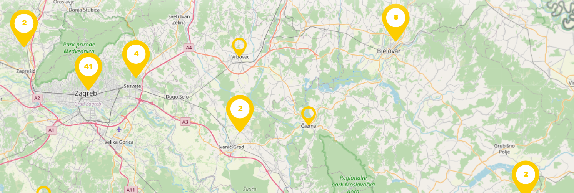
Erasmus dani prigodna je godišnja proslava programa Erasmus+ programa Europske unije namijenjenog obrazovanju i osposobljavanju mladih u različitim vrstama učenja kroz neformalnu nastavu upoznajući druge kulture te na taj način šireći multikulturalnost.
Tijekom provedbe Erasmus+ KA 229 projekta Shall we play a game? naučili su koristiti alate Blooket, Actionbound,, Kahoot!, Quiziz i mnoge druge.
Prošlog tjedna učiteljica engleskog jezika organizirala je Erasmus+ dane za učenike osmog razreda kako bi učenicima omogućila zabavno učenje.
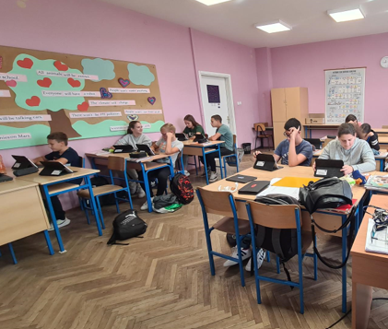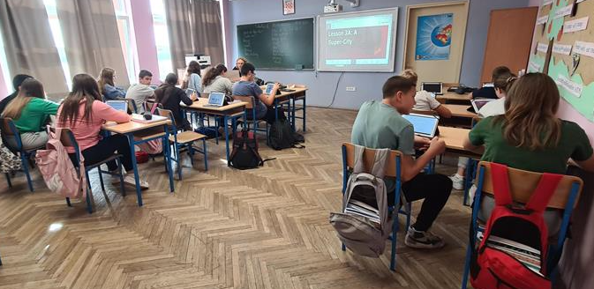
Učenici osmog razreda uživali su u međusobnom natjecanju rješavajući zahtjevna pitanja u kvizovima istovremeno pokazujući znanje o zemljama partnerima koje su sudjelovale u projektu Shall we play a game?. Ovom igrom, demonstrirali su svoju impresivnu razinu poznavanja digitalnih alata i njihovu praktičnu primjenu. Erasmus+ program kontinuirano inspirira mlade da se obrazuju,surađuju i razmijenjuju ideje širom Europe.
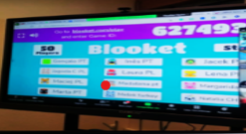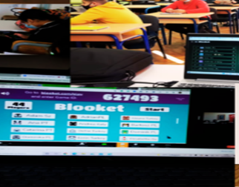
Danijela Šajtar

